
Nu er der forår

Tænk på en lille blomstergave
til kunderne i forbindelse med
jeres forårs- og sommeraktiviteter.


Her nogle eksempler:

Frøpose i prostkortstørrelse
4 farve tryk v/10.000 stk.
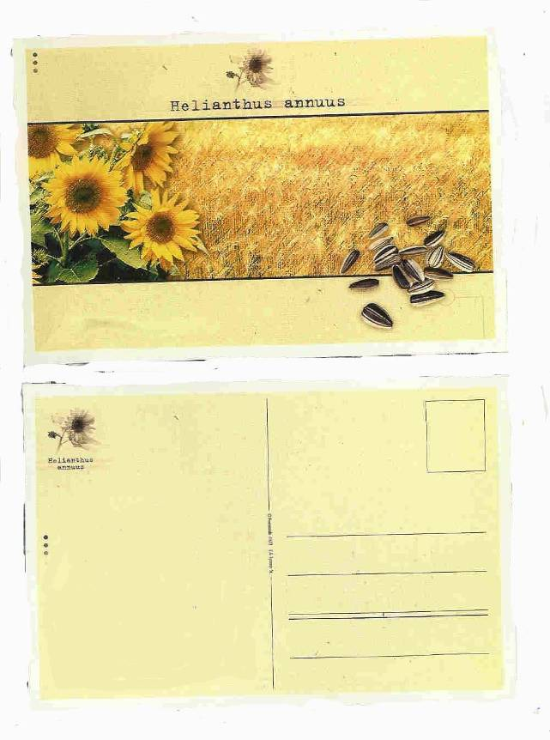
á ca. kr. 3,58

Frøpose med svarkort
standardtryk
mulighed for logotryk i
1 farve
ved 5.000 stk.
á kr. ca. 2,50



individuel frøpose
med eget tryk, f.eks.
62x100 mm, ved 20.000 stk.
á ca. kr. 1,73

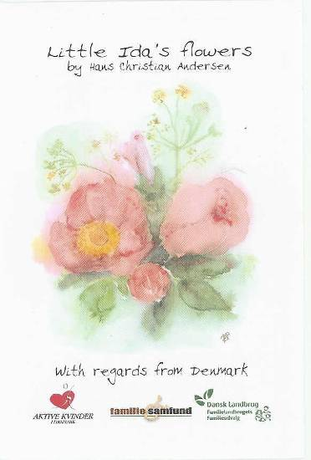

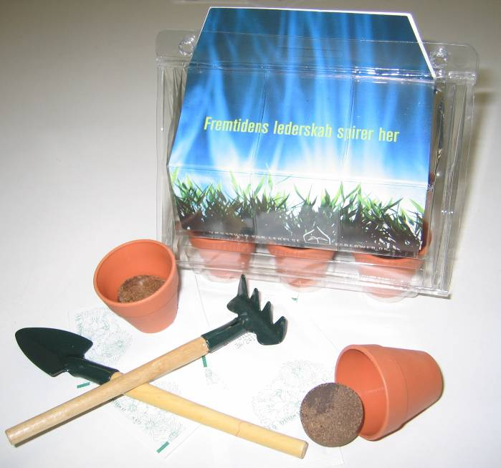
Limede frøposer
Fra 500 stk. med eget tryk
f.eks. 4+1 farve ved 500 stk.
kr. 9,50

Minidrivhus med eget budskab


promo seeds scandinavia
www.promoseeds.dk - www.promoseeds.se - www.promoseeds.fi
Tlf.: +45 36 72 37 47 - +46 (08)-708 00 80 - + 358 (0)96842 5770
For growing business info@promoseeds.dk - info@promoseeds.se - info@promoseeds.fi

12-03-2007

